Chủ đề 25: CÁC PHƯƠNG PHÁP ADAM GIẢI BÀI TOÁN CAUCHY CHO PHƯƠNG TRÌNH VI PHÂN THƯỜNG CẤP 1

I, Ý tưởng phương pháp

Nội dung của phương pháp Adam là tranh thủ các giá trị của nghiệm đã tìm được ở bước trước để tính cho giá trị của nghiệm ở bước tiếp theo

Trở lại bài toán Cauchy:

y’ = f(x,y) , x0 < x ≤ X (1)

y(x0) = y­0;

Các điểm chia của đoạn [x0,X] là x0, x1, …, xn có bước h = ; x1=x0+ih i=

Tích phân phương trình (1) trên đoạn [xi, xi+1]

 (2)

II, Xây dựng công thức

1. Công thức ngoại suy Adam (Adam-Bashford)

Để tính tích phân vế phải của (2) với y’ = f(x,y). Adam sử dụng đa thức nội suy Newton lùi tại mốc xi:

 (3) trong đó 

Thay (3) vào (2):

hay

 (4) với 

Theo công thức đánh giá sai số của đa thức nội suy, nếu trong công thức (3) ta dừng ở ∆s-1y’ thì gặp sai số:  
 

Nên



Theo tính chất 4 của toán tử ∆ (trang 135) ta có: ∆mf(x)=hmf(m)

Do đó: 

Vậy từ (4) ta được:

Bỏ qua 0(hs+1) ta được công thức xấp xỉ, thay “≈” bởi “=” và đặt y(xi) = yi, ta được

 (5)

Nhắc lại về toán tử tuyến tính ∆ ta có ∆y1 = yi+1 - yi và ∆2yi = ∆(∆yi) = ∆yi+1 - ∆yi, ∆nyi=∆(∆n-1yi)

Khi đó: (5) trở thành  
 (6)

Với



trong đó .

Công thức (6) đạt độ chính xác cấp 0(hs+1). Từ công thức (6) ta thấy muốn tìm ys ta cần có y0,y1,…,ys-1 mà  đã cho và y1,y2,…,ys-1 chưa có.

Muốn tính y1,y2,…,ys-1 ta dùng công thức Adam các bước 1,2,…,s-1. Với:



…………………………………….

Công thức (6) dễ tính song thực chất là công thức ngoại suy vì tính y(xi+1) = yi+1 là tính tại mốc xi+1 ngoài đoạn [xi-s+1,xi] (nên sai số lớn) và cũng vì thế nên công thức (6) gọi là công thức ngoại suy Adam.

2, Công thức nội suy Adam (Adam-Moulton)

Để tính tích phân vế phải của (2); tương tự sử dụng đa thức nội suy Newton lùi tại mốc xi+1 ta được



Do đó:

 với 

Tương tự phần ngoại suy ta được công thức:

 (7)

Công thức (7) gọi là công thức nội suy Adam do tính yi+1 tại điểm xi+1 thuộc đoạn [xi-s+2,xi+1].

Tuy vậy trong công thức nội suy (7) do y’i+1=f(x­i+1,yi+1) nên có chứa ẩn hàm yi+1 và (7) là phương trình phi tuyến đối với yi+1. Giải (7), để tìm yi+1 ta sử dụng phương pháp lặp:

Đặt  thì (7) trở thành: 

Hay: . Khi đó ta có quá trình lặp:



Quá trình lặp sẽ dừng khi  với ε là sai số cho trước.

Với:



Có y1,y2,…,ys-1 ta tính được ys

**Thuật toán:**

**Input:** hàm f, x0, X, y(x0), sai số ε, bước h, bậc s.

**Output:** Bảng giá trị yi

**CODE:**

1. **Ngoại suy Adam:**

Tính ai:

function p=dtlt(n)

syms x;

p=1;

if(n>1)

for i=1:n-1

p=p*(x+i-1)/(i);

end

p=int(p,x,0,1);

end

end

Main:

function [xy]=ngsuyadam(f,x0,y0,X,h,S)

n=0;

while n<3*S

h=h/2;

n=(X-x0)/h;

end

x=x0:h:X;

y=zeros(1,length(x));

y(1,1)=y0;

for s=2:S+1

a=zeros(1,s-1);

for i=1:s-1

a(i)=dtlt(i);

end

b=a*pascal(s-1,1);

T=0;

for j=1:s-1

T=T+h*b(j)*f(x(s-j),y(s-j));

end

y(s)=y(s-1)+T;

end

for i=S+2:length(x)

T=0;

for j=1:S

T=T+h*b(j)*f(x(i-j),y(i-j));

end

y(i)=y(i-1)+T;

end

x=x';

y=y';

xy=[x y];

plot(x,y,'-r');

end.

Chạy chương trình:

Với f=x+y, y(0)=1, h=0.05, s=5

0 1.0000

0.0500 1.0500

0.1000 1.1075

0.1500 1.1707

0.2000 1.2397

0.2500 1.3148

0.3000 1.3963

0.3500 1.4845

0.4000 1.5799

0.4500 1.6826

0.5000 1.7933

0.5500 1.9121

0.6000 2.0396

0.6500 2.1762

0.7000 2.3224

0.7500 2.4786

0.8000 2.6454

0.8500 2.8233

0.9000 3.0130

0.9500 3.2148

1.0000 3.4297

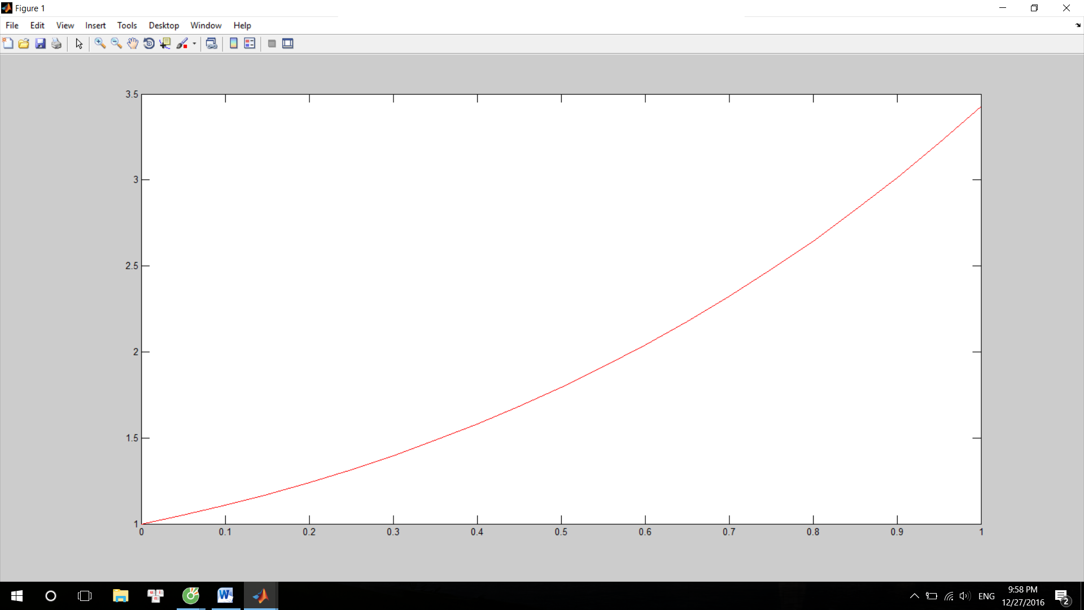

1. **Nội suy Adam:**

Tính ai:

function p=dtltns(n)

syms x

p=1;

if(n>1)

for i=1:n-1

p=p*(x+i-2)/(i);

end

p=int(p,x,0,1);

end

end

Main:

function [xy]=nsadam(f,x0,y0,X,h,S,epsi)

n=0;

while n<3*S

h=h/2;

n=(X-x0)/h;

end

x=x0:h:X;

y=zeros(1,length(x));

y(1,1)=y0;

for s=2:S+1

a=zeros(1,s-1);

for i=1:s-1

a(1,i)=dtltns(i);

end

b=a*pascal(s-1,1);

c=zeros(1,length(b)+1);

for j=1:length(b)

c(j)=b(j);

end

delta=0;

for k=1:s-1

delta=delta+c(k+1)*f(x(s-k),y(s-k));

end

p = @(m) y(s-1) + b(1)*h*f(x(s),m) + delta*h;

u0 = p(y(s-1));

u1 = p(u0);

while (abs(u0-u1)>epsi)

u0 = u1;

u1 = p(u1);

end

y(s) = u1;

end

for i=S+2:length(x)

delta=0;

for k=2:S

delta = delta + b(k)*f(x(i-k+1), y(i-k+1));

end

p = @(m) y(i-1) + b(1)*h*f(x(i),m) + delta*h;

v0 = p(y(i-1));

v1 = p(v0);

while (abs(u0-u1)>epsi)

v0 = v1;

v1 = p(v1);

end

y(i) = v1;

end

x=x';

y=y';

xy=[x y];

plot(x,y,'-b');

end

Chạy chương trình:

Với f=x+y, y(0)=1, h=0.05, s=5

0 1.0000

0.0500 1.0553

0.1000 1.1132

0.1500 1.1767

0.2000 1.2460

0.2500 1.3214

0.3000 1.4032

0.3500 1.4918

0.4000 1.5875

0.4500 1.6906

0.5000 1.8016

0.5500 1.9208

0.6000 2.0487

0.6500 2.1858

0.7000 2.3324

0.7500 2.4891

0.8000 2.6564

0.8500 2.8348

0.9000 3.0249

0.9500 3.2274

1.0000 3.4428

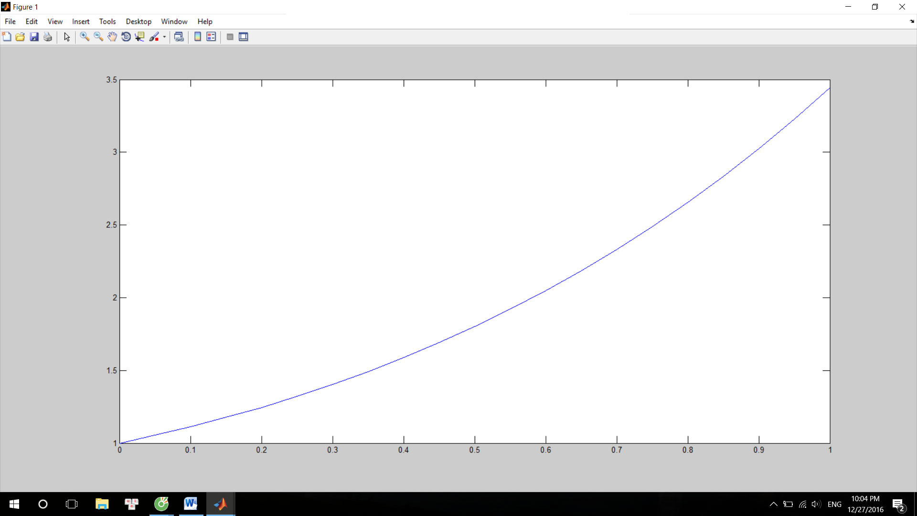

Nhận xét: Nhiệm đúng của phương trình: y=2ex-x-1

0 1.0000

0.0500 1.0525

0.1000 1.1103

0.1500 1.1737

0.2000 1.2428

0.2500 1.3181

0.3000 1.3997

0.3500 1.4881

0.4000 1.5836

0.4500 1.6866

0.5000 1.7974

0.5500 1.9165

0.6000 2.0442

0.6500 2.1811

0.7000 2.3275

0.7500 2.4840

0.8000 2.6511

0.8500 2.8293

0.9000 3.0192

0.9500 3.2214

1.0000 3.4366

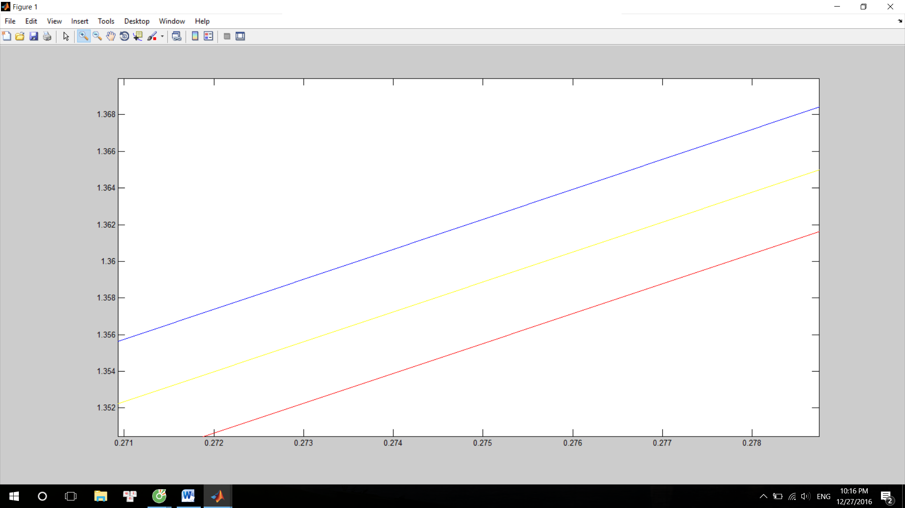

Đường màu xanh: nội suy

Đường màu đỏ: Ngoại suy

Đường màu vàng: nghiệm đúng

Nhìn vào số liệu ta thấy được sai số do ngoại suy Adam lớn hơn so với Nội suy Adam.

**Nhận xét:**

Thực hiện thêm nhiều ví dụ khác ta có các nhận xét sau:

+ Với bước h càng nhỏ, s càng lớn thì sai số nhận đc càng nhỏ do như đã nói ở trên sai số nhận đc là 0(hs)

+ Đến khi nâng bước s lên tầm 13 đồ thị của ngoại suy sẽ bị biến dạng như hình: 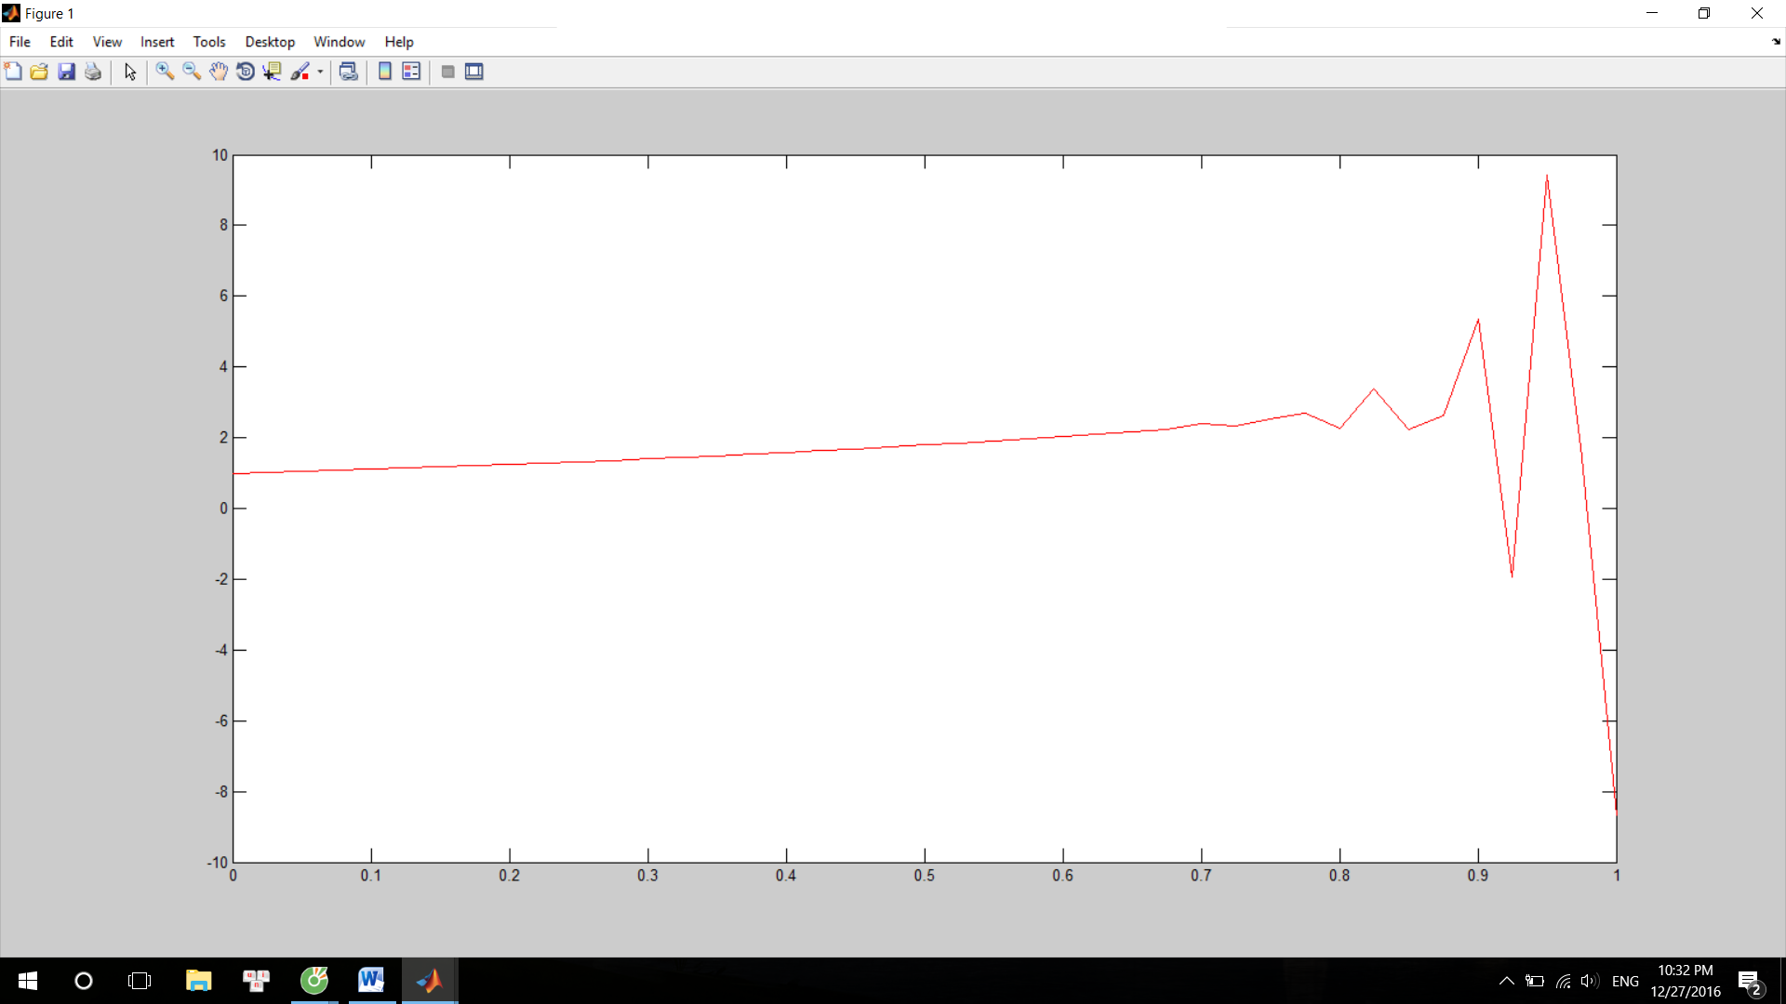

+ Nhưng ở nội suy Adam nâng s lên 21 thì đồ thị mới bị biến dạng:

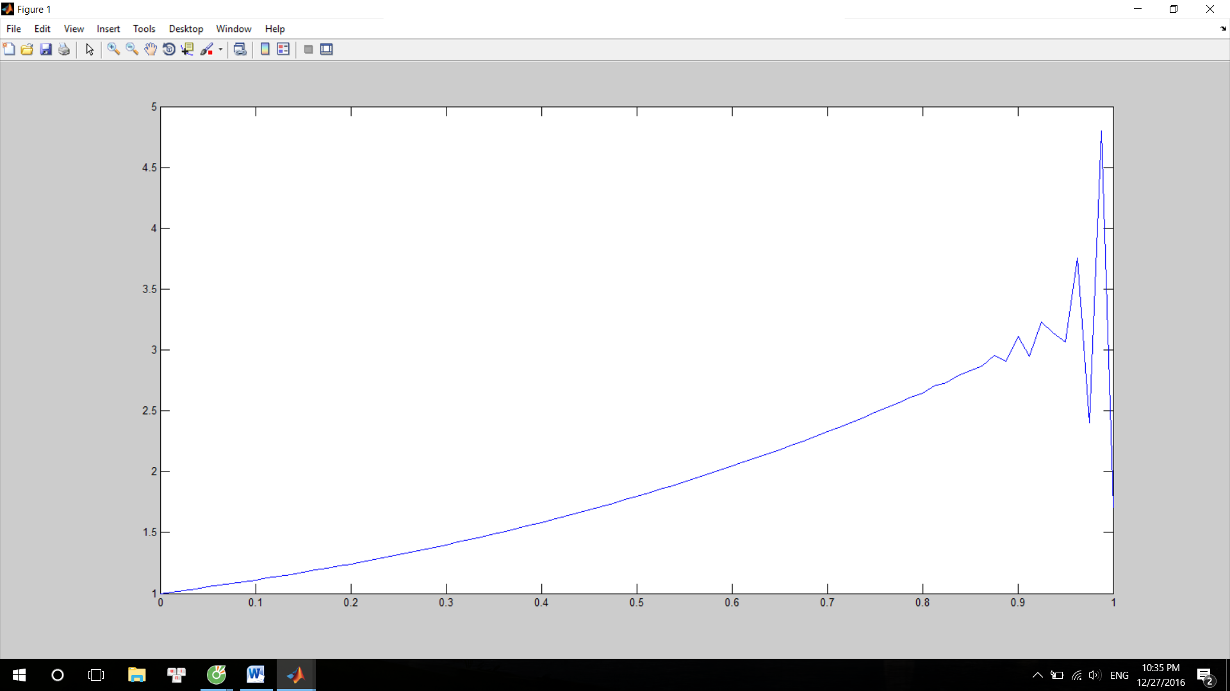

Do thời gian có hạn nên chưa rõ nguyên nhân của hiện tượng trên có thể là do miền ổn định của phương pháp